

Урок 1. Знакомимся с курсом, создаем виртуальное окружение и шаблон проекта

ОГЛАВЛЕНИЕ

ОГЛАВЛЕНИЕ 2
ЧТО ТАКОЕ ЧАТ-БОТ 3
ВОЗМОЖНОСТИ ЧАТ-БОТА 4
изучаем режим админа 4
изучаем режим пользователя 7
СОЗДАЕМ ВИРТУАЛЬНОЕ ОКРУЖЕНИЕ ПРОЕКТА 9
ЧТО ТАКОЕ AIOGRAM 12



ЧТО ТАКОЕ ЧАТ-БОТ
Наш курс посвящен разработке чат-бота – интерактивного приложения с графическим интерфейсом. Чат-бот заменяет живого человека и ведет общение с пользователем по вопросам передачи информации, документов, покупки товаров и т.д. Чат-бот может выступать в роли онлайн-магазина, сервиса. Боты также способны «консультировать» пользователей по тем или иным вопросам. Приложения подобного типа упрощают ведение бизнеса, взаимодействие с потенциальными или текущими клиентами, позволяют получить от них обратную связь.
Это виртуальные собеседники для пользователей. Они функционируют на всех возможных платформах: WhatsApp, Telegram, VK и т.д. Наш бот будет размещаться на одной из популярнейших платформ – Telegram, поэтому интерфейс будет создаваться под эту платформу. А бэкенд проекта – функционировать за счет программного кода на языке программирования Python.
Благодаря чат-ботам бизнес получает следующий комплекс преимуществ:
- Снижается время ожидания для клиентов, поскольку бот дает возможность оперативного получения ответа.
- Круглосуточная доступность. Приложение формирует ответ пользователю в любое время.
- Непрерывное взаимодействие с клиентами. Как средство привлечения пользователей такое приложение работает в постоянном режиме.

- Снижение расходов фирмы. Боты заменяют живых людей и не требуют оплаты.
Чат-боты, создаваемые средствами языка программирования Python и функционирующие на базе платформы Telegram, реализуются с помощью различных дополнительных библиотек (фреймворков), самые известные из которых, pyTelegramBotApi и Aiogram. Наш проект строится на базе Aiogram. Это востребованный и перспективный фреймворк для реализации асинхронных чат-ботов для Telegram.

ВОЗМОЖНОСТИ ЧАТ-БОТА

изучаем режим админа
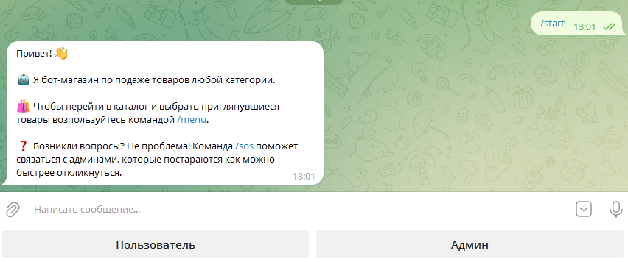
После ввода команды /start мы можем увидеть, что приложение работает в двух режимах: под админом и под пользователем.
При включении режима админа и переходе в меню (команда /menu) нам доступен следующий интерфейс:
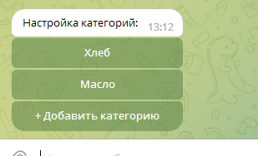
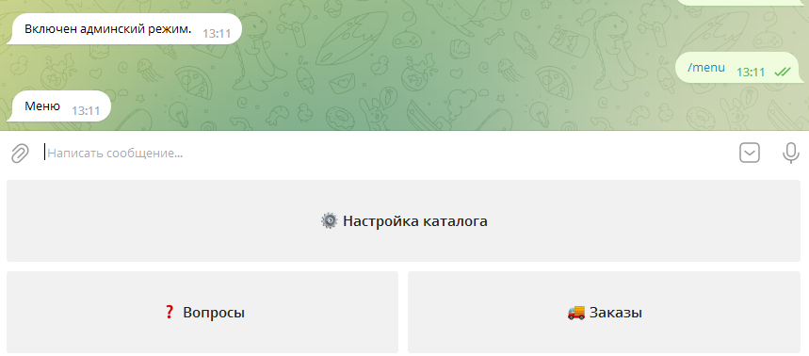
Перейдем в настройки каталога и увидим список доступных категорий товаров и добавим новую категорию:

После добавления категории добавим новый товар:

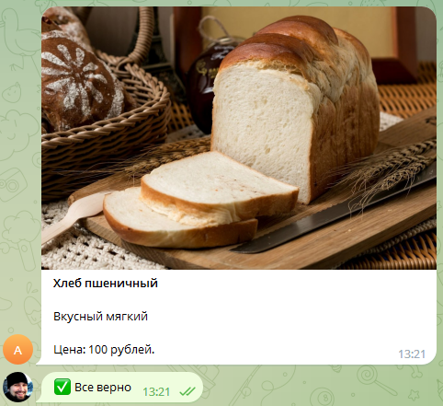

Также проверим работу двух других кнопок интерфейса админа.

Можно перейти в раздел заказов и посмотреть какие есть действующие заказы:
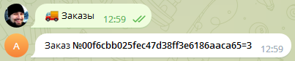


Или перейти в раздел вопросов и увидеть, что вопросов от клиентов пока не поступало и помощь им не требовалась:

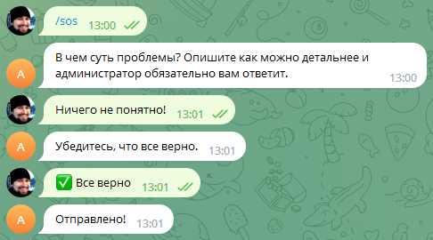
Теперь оставим вопрос админу. Введем команду /sos, текст вопроса и отправим вопрос сами себе:

Теперь, если перейти в раздел вопросов, видно, там есть один вопрос, который админ отправил сам себе:
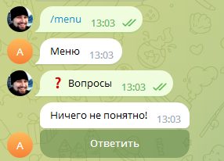

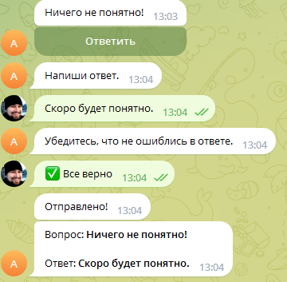
Ответим автору вопроса:

изучаем режим пользователя
Снова запустим бот (команда /start). Включим режим пользователя и перейдем в раздел меню.

Теперь перейдем в раздел Каталог:
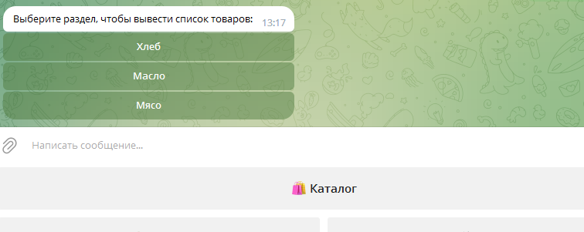
Выберем доступную категорию и любой товар этой категории.
Добавим товар в корзину:
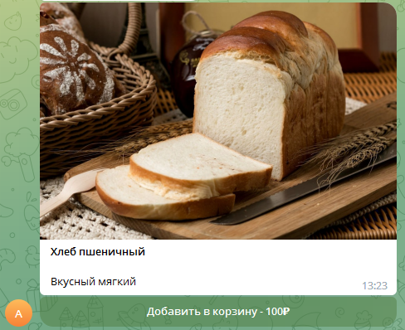

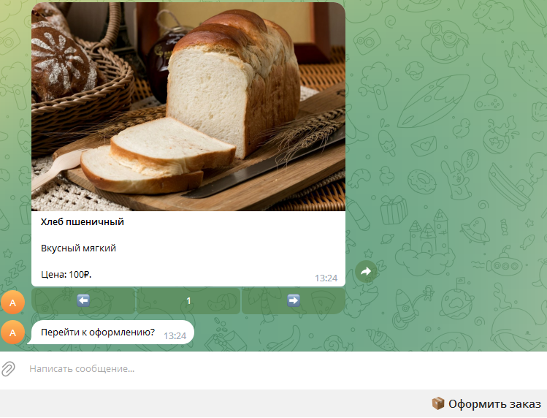
Перейдем в раздел Корзина, изменим, например, количество товара и выполним оформление заказа:

Заполним карточку заказа:

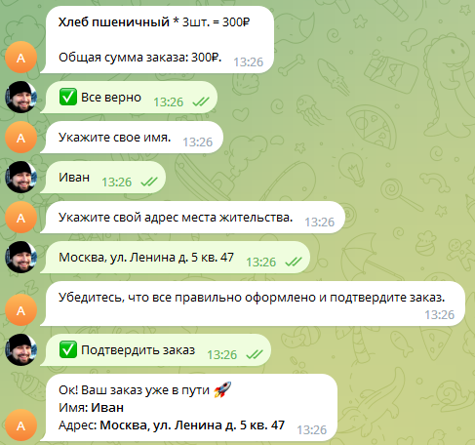
СОЗДАЕМ ВИРТУАЛЬНОЕ ОКРУЖЕНИЕ ПРОЕКТА

Пошаговый процесс создания чат-бота будет показан с использованием среды разработки PyCharm Community.
Запустим PyCharm Community и выберем опцию создания нового проекта. Это будет «чистый» проект на Python, не привязанный к какому-либо фреймворку.
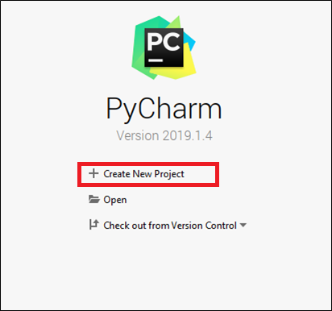

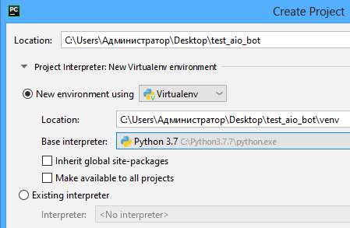
Укажем название проекта, а также отметим, что вместе с проектом будет создано новое виртуальное окружение на базе глобально установленного интерпретатора. Стоит отметить, что создание проекта будет вестись на базе языка программирования Python 3.7. Под эту версию определен стек необходимых дополнительных модулей. Если вы будете применять другую версию Python, вам придется подбирать стек самостоятельно. Стоит отметить, что несмотря на регулярное появление новых версий интерпретатора Python, какой-либо необходимости в установке именно свежих версий нет. Версия 3.7 стабильна и удобна. Под ней работает очень проектов на Python. Также стоит отметить, что, если вы будете переходить на новые версии интерпретатора, нет гарантии, что они будут корректно работать с существующими версиями дополнительных модулей и библиотек. Проще говоря, обновление дополнительных модулей может не успевать за обновлениями интерпретатора.

Результат:
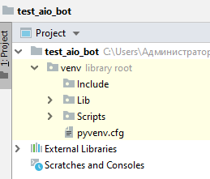

Итак, мы создали шаблон проекта, а также виртуальное окружение для него. Но для того, чтобы реализовать необходимый функционал, нам нужно установить зависимости, т.е. дополнительные библиотеки. Определим их в файле requirements.txt корня нашего проекта.

Но набор зависимостей на данный момент у нас будет включать всего один компонент – библиотеку Aiogram:
aiogram==2.9.2
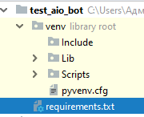

Список зависимостей:
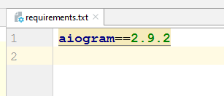

Теперь выполним установку зависимостей в наше виртуальное окружение.
Для начала активируем ранее созданное виртуальное окружение:
cd Desktop\test_aio_bot
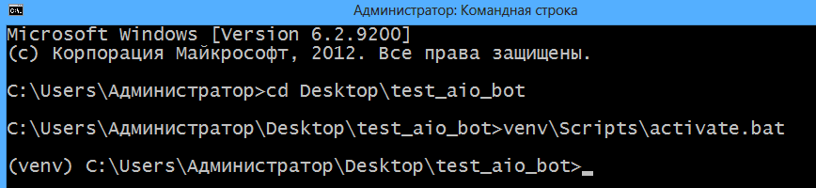
venv\Scripts\activate.bat
Теперь запустим установку зависимостей и дождемся ее завершения:
pip install -r requirements.txt
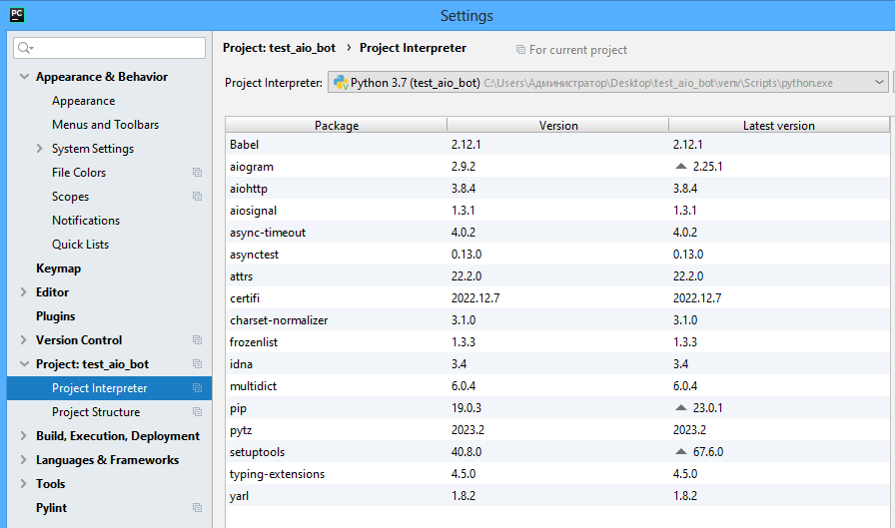
После завершения выполнения команд можно проверить наше виртуальное окружение на предмет того, что зависимости действительно установились.

ЧТО ТАКОЕ AIOGRAM
Пришло время познакомиться с этой библиотекой, поскольку именно она является одним из важнейших компонентов, обеспечивающих работу логики проекта.
Это одна из популярных асинхронных библиотек (фреймворков) для программирования логики чат-ботов. Существует мнение, что «асинхронщина» всегда положительно влияет на производительность приложения. Но это не совсем так, поскольку одного добавления операторов async и await в объявления функций будет недостаточно. Важно, чтобы в программном коде, описывающем работу бота, отсутствовали блокирующие операции, например, нельзя применять компоненты библиотеки requests. Но в целом библиотека Aiogram отлично подходит для написания асинхронного кода.
Асинхронный подход означает, что при запуске некоторой задачи на выполнение ничего в приложении не блокируется и мы можем, не дожидаясь завершения текущей задачи, запускать другие. Т.е. можем выполнять несколько задач одновременно, что разумеется крайне положительно влияет на производительность.

Возможности библиотеки Aiogram:
- Контроль поведения бота. Ему можно отправлять сообщения и получать на них ответы.
- Реализация обработчиков событий, происходящих в чате, в том числе вход и выход пользователя, добавление товара, оформление заказа и т.д.
- Подключение клавиатуры, т.е. элементов управления интерфейса бота.
- Отправка, получение любых типов файлов.
- Взаимодействие с базами данных популярных форматов, в том числе SQLite, PostgreSQL, MySQL.
Все перечисленные компоненты мы реализуем в нашем проекте.
На данный момент по сути мы создали шаблон проекта и можно переходить к следующим этапам разработки.

